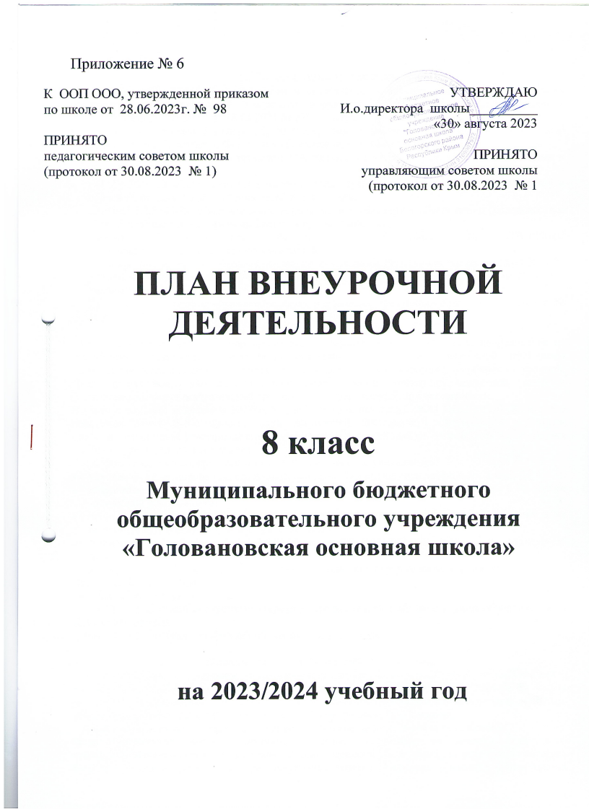

**1. Пояснительная записка**

План внеурочной деятельности приведен в соответствие с планом внеурочной деятельности Федеральной образовательной программы основного общего образования, утвержденной приказом Минпросвещения от 18.05.2023 № 370 и составлен с учетом:

* с пунктом 6 частью 3 статьи 28, 30 Федерального закона от 29.12.2012 № 273-ФЗ «Об образовании в Российской Федерации» (с изменениями и дополнениями);
* ФГОС ООО, утвержденным приказом Минобнауки от 17.12.2010 № 1897 (с изменениями и дополнениями);
* СП 2.4.3648-20 «Санитарно-эпидемиологические требования к организациям воспитания и обучения, отдыха и оздоровления детей и молодежи»;
* СанПиН 1.2.3685-21 «Гигиенические нормативы и требования к обеспечению безопасности и (или) безвредности для человека факторов среды обитания»;
* Письма Минпросвещения России от 05.07.2022 № ТВ-1290/03  
  «О направлении методических рекомендаций»;
* Письмом Министерства образования, науки и молодежи Республики Крым от 13.04.2023 № 1988/01-15 «О формировании учебных планов общеобразовательных организаций на 2023/2024 учебный год».
* Письмом Министерства образования, науки и молодежи Республики Крым от 05.07.2023 г. № №3632/01-14

Под внеурочной деятельностью понимается образовательная деятельность, направленная на достижение планируемых результатов освоения основной образовательной программы (личностных, метапредметных и предметных), осуществляемая в формах, отличных от урочной. План внеурочной деятельности представляет собой описание целостной системы функционирования образовательной организации в сфере внеурочной деятельности.

В связи с тем, что в школе в 2023/2024 учебном году осваивать ООП ООО по ФГОС второго поколения будут 8–9-е классы, план внеурочной деятельности сформирован с учетом предоставления права участникам образовательных отношений выбора направления и содержания учебных курсов только для 8 класса.

При формировании содержания внеурочной деятельности учитывается:

* условия функционирования, тип школы, особенности контингента, кадровый состав;
* результаты диагностики успеваемости и уровня развития обучающихся, проблемы и трудности их учебной деятельности;
* возможность обеспечить условия для организации разнообразных внеурочных занятий и их содержательную связь с урочной деятельностью;
* особенности информационно-образовательной среды, национальные и культурные особенности региона, где находится школа.

Между урочной и внеурочной деятельностью предусмотрен перерыв не менее 30 минут.

Продолжительность занятий:

- в 8 классе –45 минут.

При проведении внеурочных занятий допускается объединение в группы обучающихся из нескольких классов.

Общее количество часов за пять лет обучения – до 1750 часов

Направления и цели внеурочной деятельности.

В соответствии с решением педагогического коллектива, родительской общественности, интересов и запросов детей и родителей в образовательной организации в 2023/2024 учебном году реализуется модель плана с преобладанием педагогической поддержки обучающихся и работы по обеспечению их благополучия в пространстве общеобразовательной школы;

Для 8 класса один час в неделю отведён на внеурочное занятие "Разговоры о важном".

**Цель:** Внеурочные занятия "Разговоры о важном" направлены на развитие ценностного отношения обучающихся к своей родине - России, населяющим ее людям, ее уникальной истории, богатой природе и великой культуре. Внеурочные занятия "Разговоры о важном направлены на формирование соответствующей внутренней позиции личности обучающегося, необходимой ему для конструктивного и ответственного поведения в обществе.

**Форма организации:** Основной формат внеурочных занятий "Разговоры о важном" - разговор и (или) беседа с обучающимися. Основные темы занятий связаны с важнейшими аспектами жизни человека в современной России: знанием родной истории и пониманием сложностей современного мира, техническим прогрессом и сохранением природы, ориентацией в мировой художественной культуре и повседневной культуре поведения, доброжелательным отношением к окружающим и ответственным отношением ж собственным поступкам.

Остальные часы внеурочной деятельности в 2023/2024 учебном году распределены следующим образом:

1. Внеурочная деятельность по формированию функциональной грамотности представлена следующими курсами:

Название курса «Основы финансовой грамотности», «Практическое право»

Цель: развитие способности обучающихся решать проблемы, приобретать практические навыки для применения их в жизненных ситуациях.

Форма организации: наблюдения, исследования, проведение опытов и экспериментов, работа над проектами.

2. Внеурочная деятельность по выявлению профессиональных интересов и склонностей обучающихся представлена следующим курсом:

Название курса: «Шаги в профессию»

Цель: Оказание профориентационной поддержки учащимся в процессе выбора профиля обучения и сферы будущей профессиональной деятельности.

Форма организации: информационные беседы, психологические семинары и тренинги, профориентационные игры.

3. Внеурочная деятельность по реализации воспитательных мероприятий представлена следующими курсами:

Название курса: «Основы военной подготовки»

Цель: развитие у молодежи гражданственности, патриотизма как важнейших духовно нравственных и социальных ценностей, формирование у неё профессионально значимых качеств, умений и готовности к их активному проявлению в различных сферах жизни общества, особенно в процессе военной и других, связанных с ней, видов государственной службы, верности конституционному и воинскому долгу в условиях мирного и военного времени, высокой ответственности и дисциплинированности.

Форма организации: лекции, беседы, диспуты, дискуссии, практические занятия (тренировки), семинары.

**2. Формы промежуточной аттестации.**

|  |  |
| --- | --- |
| **Курс внеурочной деятельности** | **Формы промежуточной аттестации** |
| «Разговоры о важном» | Тестовая работа |
| «Основы военной подготовки» | Итоговое практическое занятие |
| «Основы финансовой грамотности» | Тестовая работа |
| «Практическое право» | Итоговое практическое занятие |
| «Шаги в профессию» | Проектная работа |

1. **Сетка часов**

**Недельная сетка часов**

**(пятидневная неделя)**

|  |  |  |  |
| --- | --- | --- | --- |
| **Направление внеурочной деятельности** | **Наименование программы** | **Форма организации внеурочной деятельности** | **Классы/часы** |
| **8 класс** |
| Духовно-нравственное | «Разговоры о важном» | Беседа | **1** |
| Патриотическое | «Основы военной подготовки» | Лекции, беседы, диспуты, дискуссии, практические занятия | **0,5** |
| Коммуникативное направление | «Основы финансовой грамотности» | Исследования, работа над проектами. | **0,5** |
| «Практическое право» | Лекции, беседы, диспуты, дискуссии, практические занятия | **1** |
| «Шаги в профессию» | Информационные беседы, психологические семинары и тренинги, профориентационные игры. | **1** |
| **Всего:** | | | **4** |

**Годовая сетка часов**

**(пятидневная неделя)**

|  |  |  |  |
| --- | --- | --- | --- |
| **Направление внеурочной деятельности** | **Наименование программы** | **Форма организации внеурочной деятельности** | **Классы/часы** |
| **8 класс** |
| Духовно-нравственное | «Разговоры о важном» | Беседа | **34** |
| Патриотическое | «Основы военной подготовки» | Лекции, беседы, диспуты, дискуссии, практические занятия | **17** |
| Коммуникативное направление | «Основы финансовой грамотности» | Исследования, работа над проектами. | **17** |
| «Практическое право» | Лекции, беседы, диспуты, дискуссии, практические занятия | **34** |
| «Россия – мои горизонты» | Информационные беседы, психологические семинары и тренинги, профориентационные игры. | **34** |
| **Всего:** | | | **136** |